**Lampki biurkowe LED - sposób na oświetlenie podczas pracy i nauki**

**Lampki biurkowe LED mogą być także stylowe i designerskie. Pomożemy Ci znaleźć najlepsze modele, które będą dopasowane do twojego gustu i aranżacji wnętrza.**

Często dużo pracujesz do późna w domu lub biurze? Zastanawiasz się nad zakupem odpowiedniego oświetlenia na tę porę? W takim razie zaopatrz się w *lampki biurkowe LED*, które ułatwią Ci naukę i wykonywanie wieczornych zadań. Sprawdźmy, gdzie znajdziesz najlepszy model dla siebie.

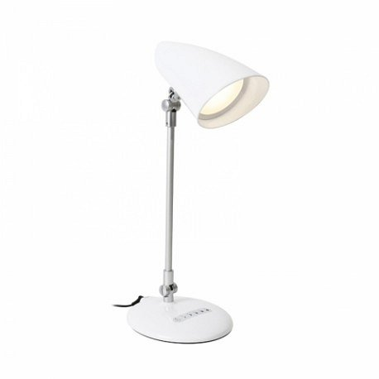

**Wysoka jakość wykonania i stylowy design**

Przy doborze odpowiednich **lampek biurkowych LED** warto wziąć pod uwagę wystrój mieszkania lub biura. Oświetlenie w danym pomieszczeniu powinno pasować stylem i współgrać z innymi dodatkami. Możesz wybierać spośród klasycznych, nowoczesnych czy minimalistycznych modeli. Ponadto możesz przypiąć lampę pod USB swojego laptopa. Wtedy będziesz mieć lepsze pole widzenia przy pracy. Tego typu oświetlenie charakteryzuje energooszczędność, dzięki czemu będziesz mieć mniejsze rachunki za prąd. Dodatkowo ledy są bezpieczne dla środowiska, ponieważ nie zawierają szkodliwych substancji, takich jak rtęć.

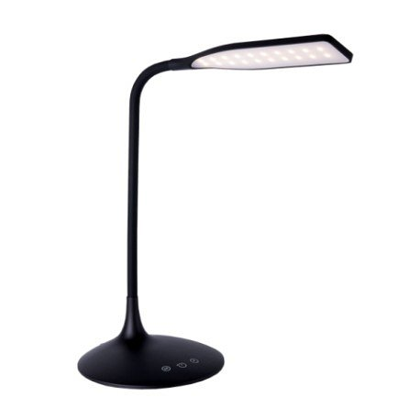

**Gdzie kupić** [**lampki biurkowe LED**](https://www.zarowka-led.com/lampki-biurkowe-led)**?**

*Lampki biurkowe LED* dostępne są w sklepie internetowym Żarówka LED. Specjalizujemy się w nowoczesnych rozwiązaniach dla twojego domu, biura, hotelu czy sklepu. Stawiamy na wysoką jakość produktów oraz ich profesjonalne wykonanie.